TRƯỜNG THCS Lê Lợi
GIỚI THIỆU SÁCH NĂM HỌC 2023-2024

THỜI KHÓA BIỂU GIỚI THIỆU SÁCH THÁNG 11/ 2023

Thứ | Ngày | Địa điểm | Người giới thiệu | Thành phần
2 | 13/112023 | Sân trường THCS  Lê Lợi | Nguyễn Minh Anh- CTVTV | GV | HS
 |  |  |  | 33 | 516

TUYÊN TRUYỀN GIỚI THIỆU SÁCH THÁNG 11
Cuốn sách: Xin Chữ
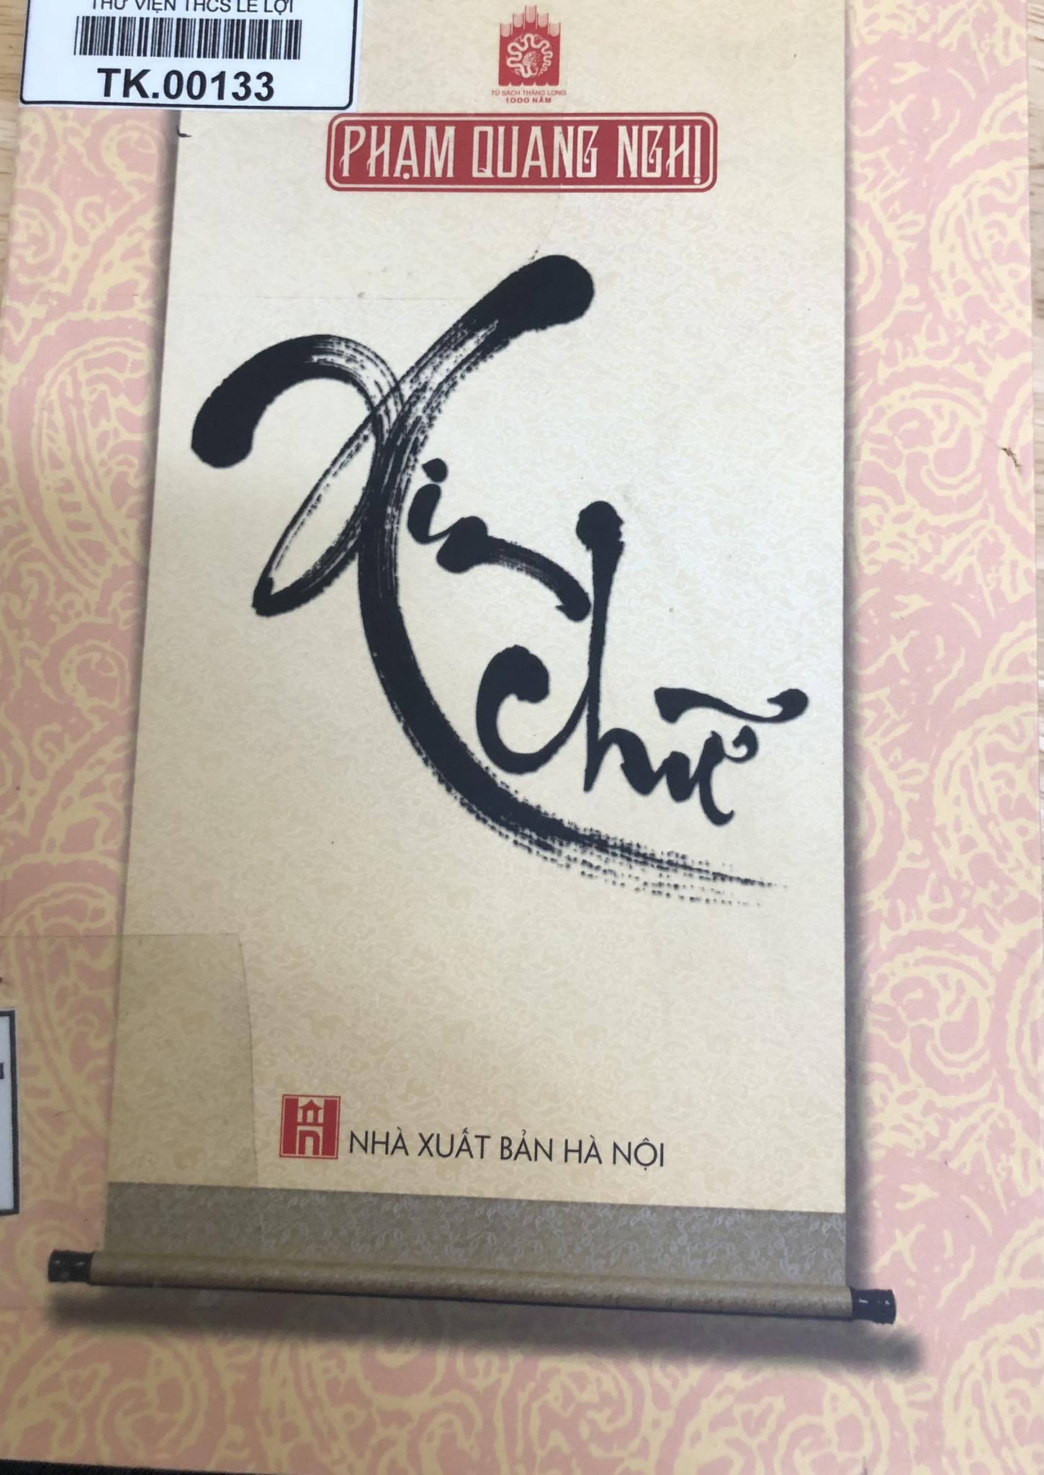
Xin chữ, cuốn sách trang nhã vừa phát hành của Tiến sĩ Phạm Quang Nghị gồm bốn phần chính và phần Phụ lục. Mỗi phần tập trung vào một nội dung thể hiện qua phong cách phù hợp và cùng quy về một hướng: văn hóa dưới nhiều góc nhìn. Văn hóa với con người, văn hóa và xã hội, văn hóa kế thừa bản sắc truyền thống và tiếp thu tinh hoa nhân loại, văn hóa trong bảo tồn và phát huy di sản - riêng bốn chữ bảo tồn, phát huy này luôn là mối quan tâm hàng đầu của nhiều quốc gia trong đó có Việt Nam ta, vậy mà cuộc sống vẫn tiếp tục đặt ra bao vấn đề gai góc.
Phần I của cuốn sách giúp người đọc ngẫm ngợi dài dài, có thể gợi cảm hứng cho một số công trình nghiên cứu chuyên đề văn hóa. Phần II dấn sâu hơn vào cuộc sống đời thường, cũng là cách tác giả qua thực tiễn minh họa quan điểm của mình giải bày ở phần trước. Phần III thể hiện sự ngưỡng mộ của người viết đối với một số danh nhân đất nước hay lòng tiếc thương những người đồng chí, người anh trong cuộc sống vừa ra đi về cõi vô cùng. Phần IV hé lộ đôi chút tâm tình riêng tư của tác giả.
Đọc xong gần 540 trang sách khổ lớn, ngẫm ngợi miên man, thấy hiện lên bức tranh đa sắc màu nhiều chủ trương lớn của Đảng và Nhà nước ta nhằm xây dựng nền văn hóa Việt Nam tiên tiến, đậm đà bản sắc dân tộc được triển khai trong cuộc sống, và cũng là những vấn đề thời sự nóng thường xuyên được xã hội quan tâm.
Ngắm nghía thư pháp trên bìa, tôi còn bắt gặp bóng dáng một con người thuộc thế hệ biểu trưng đầy đủ nhất cốt cách người Việt Nam ta từ sau Cách mạng tháng Tám 1945. Một chàng trai chân chất ra đời trên đất quê hương Bà Triệu xứ Thanh, tốt nghiệp cấp 3 năm 1967 và sau đó vội vàng kết thúc khóa Đại học Tổng hợp Sử năm 1970 để kịp cùng bạn bè tình nguyện sung quân, thẳng tiến vào chiến trường B2 Nam Bộ.
Ấy là vào những tháng ngày thật ác liệt trong chiến tranh chống Mỹ, cứu nước của nhân dân ta. Riêng trong một năm 1967 ấy, không quân Mỹ đã 10 800 lần cho máy bay trút xuống miền Bắc nước ta 226 000 tấn bom đạn đủ loại, trừ bom hạt nhân, vậy mà tại miền Nam tổng tư lệnh quân đội Mỹ tướng Wesmoreland vẫn khăng khăng đòi Nhà trắng điều sang cho y thêm 200 000 quân nữa.
Hòa bình lập lại, bảo vệ thành công luận án Phó Tiến sĩ Triết học tại Liên Xô, chàng trai ấy trở về Hà Nội đúng lúc đất nước chuyển mình vào đổi mới. Tiến sĩ Phạm Quang Nghị lần lượt giữ nhiều trọng trách Đảng và Nhà nước giao, gần đây hơn cả và có lẽ cũng là đợt dài nhất trong quá trình công tác của ông, vào thời điểm thủ đô Hà Nội đi qua những mốc son lịch sử trọng đại: mở rộng địa giới hành chính năm 2008, Đại lễ kỷ niệm 1000 năm Thăng Long - Hà Nội năm 2010. Đó là “mười năm đồng hành cùng Hà Nội” với vị thế và trách nhiệm người đứng đầu Ban lãnh đạo thủ đô. Một quảng đời công tác dày dặn, cho dù lúc này vẫn chưa tới lúc Phạm Quang Nghị được làm... “tiên” như ông cha ta thường nói, nhất nhật nhàn, nhất nhật tiên.
Có lẽ bắt nguồn từ máu mê nghề nghiệp, tôi thú vị nhất khi đọc Phần II trong Xin chữ, đầu đề “Hà Nội trong tôi”. Phần này tuyển chọn gần 40 bài đã in trên các báo. Đấy là những tác phẩm báo chí với nội hàm trọn vẹn của hai từ ấy: ngắn gọn, đề cập thẳng một chủ đề đang được dư luận quan tâm, với chính kiến rõ ràng, có định hướng dư luận, thể hiện dưới dạng những bài báo, trả lời phỏng vấn, tham luận hội thảo…
Với tư cách một người chịu trách nhiệm về tất cả những gì hay, dở diễn ra trên đất Thăng Long ngàn năm văn hiến, Tiến sĩ Phạm Quang Nghị bày tỏ suy ngẫm của mình, biểu dương người tốt việc tốt, gợi ý cho cán bộ dưới quyền, phản bác những ý kiến sai, thiếu thiện chí của bất kỳ ai mà không ngại sẽ hứng chịu nhiều đòn đánh hội đồng và lời chê của những người thích chê bai mọi thứ trên đời, thạo chê tới mức trở thành “thợ chê” (chữ của Phạm Quang Nghị).
Có nhiều bài thật súc tích, in chưa đầy hai trang sách, trích từ các báo Hà Nội mới, Nhân Dân, Sài Gòn giải phóng, Lao động, Tuổi trẻ, Tạp chí Cộng sản... Nội dung cô đọng, lời văn sắc sảo thi thoảng điểm đúng lúc, đúng nơi một nét hài hước có khi lẫn chút đắng cay của người trong cuộc.
Cuối năm 2006, báo chí Hà Nội và trung ương rộ lên hàng loạt bài với những đầu đề ăn khách: “Xẻ thịt công viên Thủ Lệ”, “Vườn thú kêu cứu”, “Quy hoạch Vườn thú bị băm nát”, v.v…và v.v… Rồi đơn thư của cán bộ, công nhân Vườn thú ký tên và không ký tên tới tấp gửi lên lãnh đạo thành phố, một số cơ quan trung ương và báo chí, truyền thông. Rồi dư luận thành văn hoặc rì rầm từ miệng sang tai tiếp tục lan tràn.
Bí thư Thành uỷ dẫn đầu đoàn thị sát tại chỗ. Thành phần đoàn lần ấy khá hùng hậu. “Còn báo chí thì đông hơn dự kiến rất nhiều. Đội quân phóng viên ngồi chật cả hai hàng ghế băng, cắm cúi ghi chép, luôn tay với máy ghi âm và máy ảnh. Hồi hộp, căng thẳng, bức xúc không kém gì những người trong cuộc” (trích “Bài học rất thời sự” của Phạm Quang Nghị, báo Hà Nội mới ngày 17/1/2008).
Sau cuộc thị sát, thông tin qua báo chí, truyền thông càng rầm rộ hơn, “tường thuật, bình luận, hoan nghênh, cổ vũ, thôi thúc… Báo Gia đình và Xã hội đăng thư của một đại tá cựu chiến binh gửi Bí thư Thành ủy (...) Lại còn lan truyền qua miệng cả hò, vè: “Bí thư đến, bí thư đi/ Làng Việt, Phố Ngói... vẫn ì ra đây”. Những tiếng nói đủ loại thúc giục lãnh đạo thành phố hành động quyết liệt. Đích thân Bí thư Thành ủy lại chủ trì các “cuộc họp hành động” tiếp ngay sau chuyến thị sát.
Cùng ngày, Ủy ban Thành phố họp sáng, Thường trực Thành ủy họp chiều. Tại các cuộc họp, có không ít ý kiến trăn trở, lo âu, không tin việc này thành phố có thể làm được. “Vì cái gai quá lớn, tồn tại đã quá lâu, lợi ích, quan hệ, trách nhiệm của anh, của tôi, của chúng ta vô cùng nhằng nhịt…”. Phạm Quang Nghị và Lãnh đạo thành phố vẫn kiên quyết ra tay, quyết tâm tháo dỡ bằng được mười mấy công trình xây dựng trái phép trên đất Công viên Thủ Lệ.Kết quả là chỉ sau mấy tuần, đến ngày 16/1/2008, vẫn trên trang đầu của các báo hôm trước đồng loạt nổi bật những dòng tít hả hê: “Vườn thú Thủ Lệ giờ G”, “Công trình vi phạm cuối cùng tại Công viên Thủ Lệ đã bị tháo dỡ”, “Vườn thú không còn bị bịt mặt”, v.v...và v.v…
Bài báo kết thúc với việc rút ra bài học về thực hiện lời dạy của Bác Hồ: “Kế hoạch 10 phần thì biện pháp phải 15 phần và quyết tâm phải 20 phần”.
Một câu chuyện khác, gợi chủ đề cho một bài báo khác. Nhiều người hẳn còn nhớ, hơn bốn năm về trước dư luận xã hội, báo chí và cả nghị trường Quốc hội nữa sục sôi phẫn nộ trước hành động vô đạo đức, vô lương tâm, mất hết tính người của một “bác sĩ thẩm mỹ viện” không có giấy phép hành nghề vẫn phẫu thuật làm chết người bệnh, còn đang tâm ném xác nạn nhân xuống sông Hồng để phi tang.
Trong tình hình ấy tác giả Phạm Quang Nghị lên tiếng “nói ngang”. Ông viết bài báo biểu lộ chính kiến, định hướng dư luận theo chiều suy nghĩ của mình, đầu đề vẻn vẹn hai từ “Thế nhưng...” (báo Hà Nội mới ngày 1/11/2013). Tác giả không bênh vực thủ phạm. Ông cũng bức xúc như mọi người: “Lúc này, lên án, phê phán có nặng nề đến mấy cũng là chưa đủ đối với hành vi của bác sĩ Nguyễn Mạnh Tường”. “Nhưng - ông viết tiếp - xin đừng vì thế mà lại nói quá lời về đông đảo những người thầy thuốc chân chính, những người rất có lương tâm và trách nhiệm đang hằng này, hằng giờ tận tình chăm sóc, cứu chữa cho mọi người!”.Và người viết đề xuất ý kiến: “Để không tái diễn vụ việc như trên, vấn đề căn bản và cần thiết là phải rà soát, chấn chỉnh (...) các cơ sở khám, chữa bệnh tư nhân. Và nói thêm điều này cũng không thừa, những người tự tìm đến các dịch vụ khám, chữa bệnh tư nhân, cũng phải cân nhắc kỹ trước khi phó thác cơ thể và tính mạng của mình vào những nơi mình lựa chọn”.Tôi tâm đắc nhiều bài khác nữa trong Phần II của Xin chữ, như về việc đốn hạ và trồng mới cây xanh thành phố, nạn ùn tắc giao thông, quy hoạch đô thị, biển quảng cáo phản cảm tràn lan mà chưa ai xử lý, Đàn Xã Tắc, cây cầu vượt và văn hóa tranh luận, ngẫm về câu nói “Hà Nội không vội được đâu”…
Những bài viết thể hiện chính kiến của một nhà lãnh đạo cấp cao của Đảng, đồng thời nhìn từ một phía khác, đó là những tác phẩm của một nhà báo chuyên nghiệp. Tôi không quá lời, bởi tôi quen ông đã mấy chục năm tôi biết rõ Phạm Quang Nghị là một nhà báo, đặc biệt thời gian ông làm việc tại Ban Tư tưởng Văn hóa Trung ương (nay là Ban Tuyên giáo Trung ương), trực tiếp phụ trách chỉ đạo mảng văn hóa, báo chí, truyền thông. Phạm Quang Nghị là một cộng tác viên đầy tâm huyết của báo Nhân Dân. Ông thường xuyên viết bài cho báo về các chủ đề xây dựng Đảng, đấu tranh lý luận, mở rộng và phát huy dân chủ trong Đảng và trong xã hội…Tuy nhiên, trích dẫn thêm nữa sẽ vượt quá xa khuôn khổ một bài “Đọc sách”, thôi đành tiếc rẻ ngưng bút với một chút “lăn tăn” trong lòng: Ta chọn một phần chưa hẳn là cốt lõi, là quan trọng hơn cả trong bốn phần làm nên cuốn sách để đọc sách, phải chăng là né tránh cho đỡ luận bàn những vấn đề khó, vượt quá tầm tay mình?
May sao, qua lời giới thiệu công phu in đầu tập sách với nhan đề “Xin chữ, từ tâm nguyện đến hành động”, nhà thơ Bằng Việt đã nói giúp tôi nhiều ngẫm ngợi không riêng trong quá trình đọc tác phẩm này mà còn là cảm nhận chân tình từ lâu của tôi đối với tác giả, một người bạn cố tri: “Xin chữ của tác giả Phạm Quang Nghị tuy không phải là tác phẩm văn chương nhưng tràn đầy chất văn học.Nó cũng không phải là một cuốn trình bày lý luận, nhưng tràn đầy những bài học xử thế mang tính triết luận (...). Tác giả vốn là một tiến sĩ triết học, nhưng không ở đâu và chỗ nào ông muốn tỏ ra mình là một nhà tư biện. Trái lại, ông thích làm một người hành động, thiết thực và hiệu quả”./.
Buổi tuyên truyền giới thiệu sách của thư viện đến đây xin được khép lại. Chúc các em có một tuần mới với thật nhiều niềm vui, hạnh phúc và học tập tốt.
Hẹn gặp lại thầy cô giáo và các em trong buổi giới thiệu sách tháng sau!
Xin trân trọng cảm ơn các thầy cô giáo và các em học sinh đã chú ý lắng nghe!
BGH DUYỆT NHÂN VIÊN THƯ VIỆN

TRẦN THỊ LINH

